Montecatini Terme, 28 marzo 2014
Carissimi genitori,
Vi comunichiamo che anche quest’anno la Scuola Primaria San Giuseppe parteciperà al programma europeo “Frutta nelle scuole” (http://www.fruttanellescuole.gov.it).
Il programma, introdotto dal regolamento (CE) n.1234 del Consiglio del 22 ottobre 2007 e dal regolamento (CE) n. 288 della Commissione del 7 aprile 2009, è finalizzato ad aumentare il consumo di frutta e verdura da parte dei bambini e ad attuare iniziative che supportino più corrette abitudini alimentari e una nutrizione maggiormente equilibrata, nella fase in cui si formano le loro abitudini alimentari.
Le distribuzioni avverranno secondo il seguente calendario:
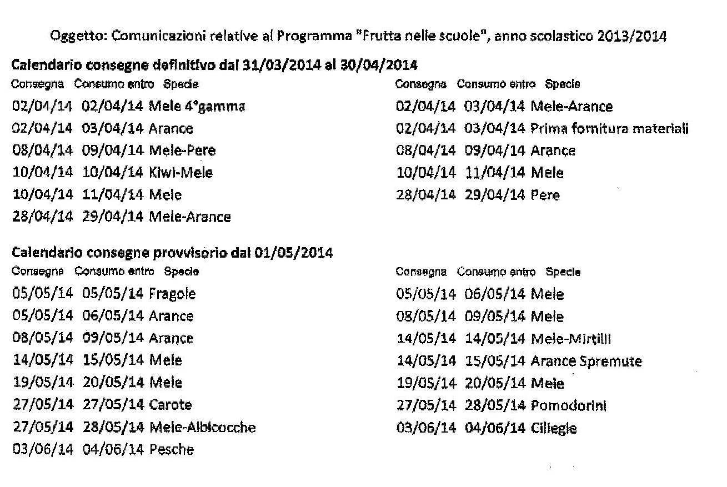
Siete pregati di indicare alle maestre casi di intolleranze alimentari dei Vs. figli.

Cordiali saluti
La Direzione

